MX-5 LEVANTO: Mazda e Garage Italia Customs portano la spiaggia a Milano.

Milano, 23 giugno 2016. Mazda, ha scelto Garage Italia Customs, per realizzare un “pezzo unico” della sua iconica spider MX5 di quarta generazione.
Un incontro non casuale quello tra l’azienda giapponese e l’hub creativo di Lapo Elkann: Mazda infatti è l’azienda giapponese che più di altre ha fatto propria la tradizione nipponica per la manifattura di precisione ed il culto dell’abilità artigianale (l’arte dei Takumi) portata al suo massimo livello.
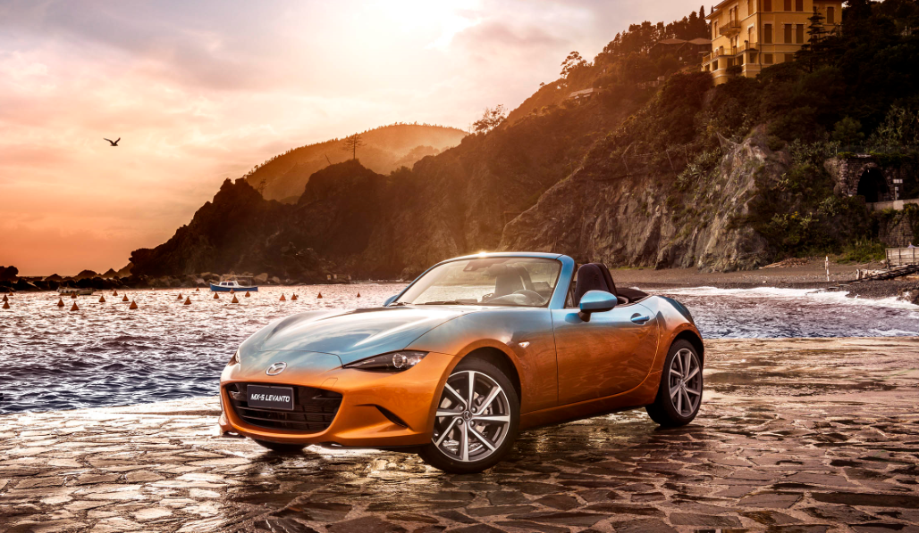
Naturale complemento del Takumi non potevano che essere evidentemente i “Maestros” di Garage Italia Customs, specialisti dotati di abilità uniche e di assoluta eccezionalità nella customizzazione di prodotti che già rappresentano l’eccellenza nella realizzazione di prodotti di serie.
L’idea creativa di questa spettacolare interpretazione di MX-5 nasce dalla creatività di Lapo Elkann e dal Film The “Endless Summer”, mitica pellicola di Bruce Brown del 1966 considerato un capolavoro dei docufilm sul Surf.
La trama del film narra di due ragazzi americani che intraprendono un viaggio tra la Nuova Zelanda, Australia, Africa e Tahiti e che, letteralmente inseguendo l’estate – che diviene così senza fine - viaggiando attorno al globo sempre alla ricerca dell’onda perfetta, introducono in ogni paese visitato il Surf come vera e propria attività sportiva.
Il titolo si porta dietro un concetto molto bello e assolutamente in linea con quelli che sono i valori di Mazda e della MX5 in particolare: il gusto della libertà, il piacere del contatto con la natura e una prorompente “voglia di estate infinita”.
E così come i 2 protagonisti della pellicola di Brown sono sempre all’inseguimento dell’onda perfetta, così i proprietari di MX-5 inseguono invece la “strada (o la curva) perfetta”
L’esemplare realizzato si chiama MX-5 Levanto: il nome è quello di una perla della costiera Ligure che è considerata per le caratteristiche peculiari dei fondali del suo mare cristallino, la patria Italiana del surf.
La livrea della roadster è stato creata sviluppando il concetto dell’ estate infinita e rivisitata appunto ispirandosi a Levanto incrociando la mitica estetica da beach boy californiano con la sofisticata eleganza tipica della riviera italiana.
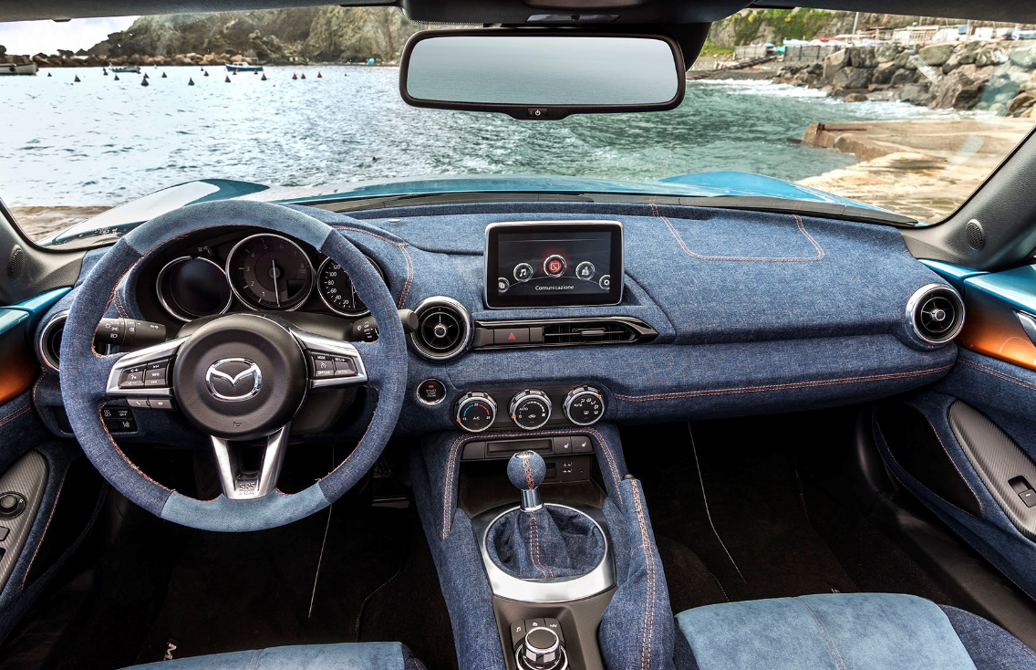
La carrozzeria riprende i colori dei lunghi tramonti estivi (un endless sunset!) con un acceso tono arancio che sfuma nell’indaco all’altezza della linea di cintura. La particolare verniciatura è stata realizzata con abile maestria dagli artigiani specializzati di Garage Italia Customs che, dosando con attenzione la quantità di vernice spruzzata dalla pistola, sono riusciti ad ottenere una perfetta fusione, senza alcun tipo di stacco tra i due colori, che sfumano l’uno nell’altro in modo naturale. Gli interni richiamano il dualismo cromatico degli esterni con un rivestimento completo del cruscotto, dei pannelli porta e della selleria in denim giapponese, abbinato ad Alcantara nautico azzurro per le sedute (un materiale che si può tranquillamente bagnare, quindi perfettamente in linea con il concept della vettura) con cuciture a contrasto arancioni: materiali tanto giovani e pratici quanto eleganti ed inediti in campo Automotive.
Completa la personalizzazione della vettura un set di cerchi da 17”, Diamond Cut, “Design 66” della linea di accessori originali Mazda .
Questi cerchi, dal caratteristico taglio a diamante, non solo rendono più accattivante l’aspetto della vettura ma costituiscono con la loro sigla identificativa (“66”) un altro, subliminale, riferimento al film di Brown.
La celebre pellicola infatti, destinata ad entrare nel mito, vide il proprio lancio mondiale nel 1966.
Un altro omaggio, l’ennesimo, da un mito delle 4 ruote ad un mito dei 35 mm.
E a 50 anni dall’uscita della pellicola, in questo 2016, l’evergreen di Mazda si concede un’estate infinita.

Mazda e Garage Italia Customs desiderano ringraziare il Comune di Levanto i cui tramonti hanno consentito di realizzare le splendide immagini con protagonista MX-5 Levanto.

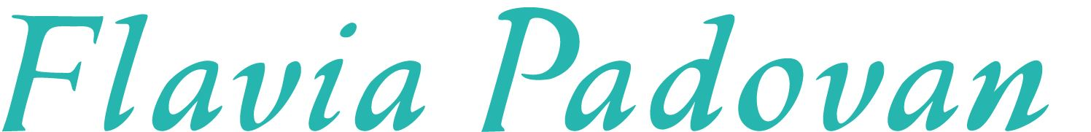
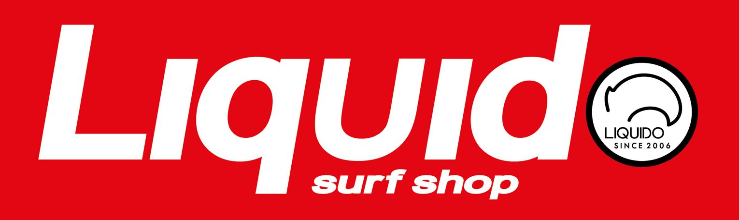
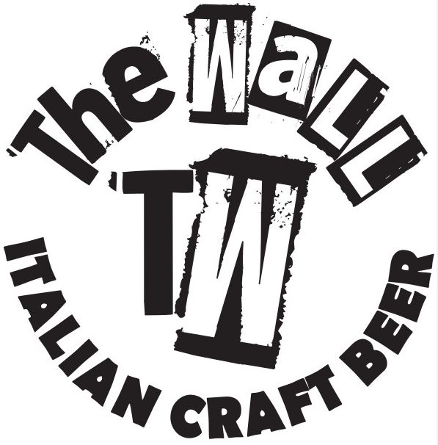
L’evento Mazda Beach Party è stato arricchito anche dalla presenza di BRAND prestigiosi quali Moda Mare Flavia Padovan, Liquido Surf e Birra The Wall.

